**Viti II-të**

***2023-2024***

**GJYQI IMITUES PENAL**

Në datën 29 janar 2024, kandidatët për magjistratë të vitit të dytë, nën udhëheqjen e Prof. Arben Rakipi, zhvilluan gjyqin imitues në të drejtë penale. Çështja e përzgjedhur nga kandidatët ishte:

* ***“Trafikimi i armëve luftarake, në formën e eksportimit”, të mbetur në tentativë, të kryer në bashkëpunim parashikuar nga nenet 278/a/2 dhe 22 të Kodit Penal;***
* ***“Prodhimi dhe shitja e narkotikëve” parashikuar nga neni 283/1 i Kodit Penal; dhe***
* ***“Kultivimi i bimëve narkotike”, parashikuar nga neni 284/1 i Kodit Penal.***

Në këtë gjyq imitues, kandidatët për magjistratë trajtuan çështje të ndryshme procedurale dhe materiale sa i takon seancës paraprake dhe gjykimit të çështjes në themel. Lidhur me seancën paraprake diskutimi u fokusua në pavlefshmërinë e akteve procedurale, papërdorshmërinë e provave, nevojën për marrjen e provave të tjera, cilësimin juridik, si dhe përmbushjen e standardit të mjaftueshmërisë së provave. Gjithashtu, nga ana e kandidatëve për magjistratë, gjatë shqyrtimit të çështjes gjyqësore në themel, u diskutua lidhur me cilësimin juridik, konkurrimin, përmbushjen e elementëve të konsumimit të veprave penale, në referim dhe të jurisprudencës së Gjykatës së Lartë, përmbushjen e standardit përtej çdo dyshimi të arsyeshëm, leximet e lejueshme etj.

Gjyqi imitues, në të gjitha fazat e tij, zbatoi rregullat procedurale të sanksionuara në Kodin e Procedurës Penale, si dhe respektoi solemnitetin e gjykimit.

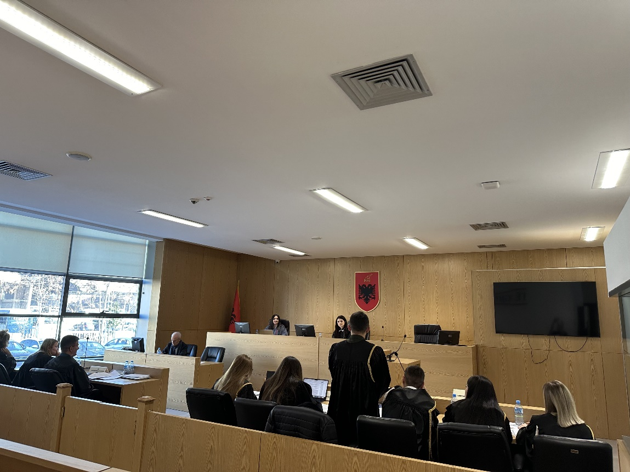

*Foto nga zhvillimi e gjyqit imitues, viti II-të*

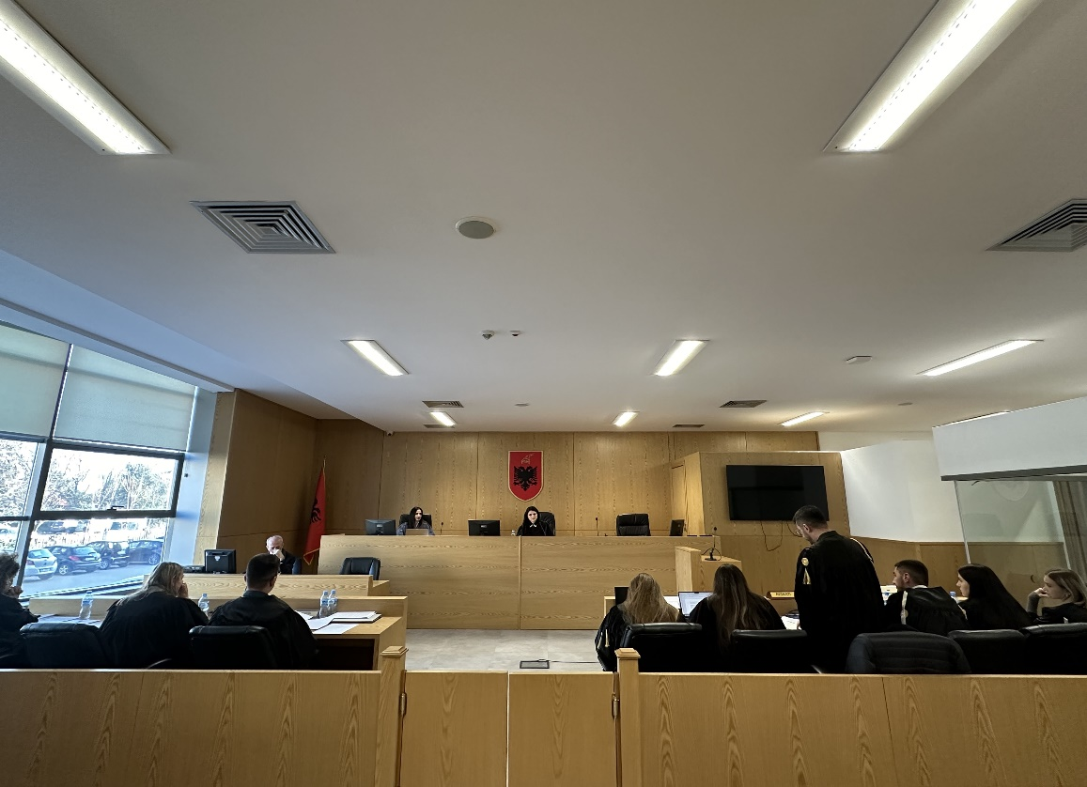

*Foto nga zhvillimi e gjyqit imitues, viti II-të*